УДК 65.011.66:002:006.354 | Группа Т55


Г О С У Д А Р С Т В Е Н Н Ы Й С Т А Н Д А Р Т С О Ю З А С С Р

Единая система программной документации | ГОСТ 19.005-85
Р-СХЕМЫ АЛГОРИТМОВ И ПРОГРАММ | ГОСТ 19.005-85
Обозначения условные графические и правила выполнения | ГОСТ 19.005-85
United system for program documentation.  R-charts. Graphical charts symbols and conventions for charting  ОКСТУ 0019 | ГОСТ 19.005-85

Постановлением Государственного комитета СССР по стандартам от 27 марта 1985 г. № 893 срок введения установлен
с 01.07.86
Настоящий стандарт распространяется на алгоритмы, программы, данные и процессы для вычислительных машин, комплексов, автоматизированных систем и систем обработки информации независимо от их назначенияи области применения.
Стандарт устанавливает условные графические обозначения элементови структур Р-схем, а также правила их выполнения автоматическим и (или) ручным способами.
Р-схема (R-chart) - нагруженный по дугам ориентированный граф, изображаемый с помощью вертикальных и горизонтальных линий и состоящий из структур (подграфов), каждая из которых имеет только один вход и один выход.

1. УСЛОВНЫЕ ОБОЗНАЧЕНИЯ ЭЛЕМЕНТОВ Р-СХЕМ
1.1. Перечень, наименование, обозначения и функции элементов Р-схем должны соответствовать указанным в табл. 1.
Таблица 1
Наименование | Обозначение и его содержание | Функция
1. Вершина | Окружность диаметром не менее 2 мм | Вершина Р-схемы
2. Вершина специальная | Левая и правая круглые скобки на расстоянии не менее 1 мм | Выделение вершины Р-схемы
3. Дуга | 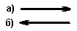  Горизонтальная линия со стрелкой а) справа б) слева | Направленное соединение двух вершин Р-схемы
4. Дуга специальная | Две горизонтальные линии, отстоящие друг от друга на расстоянии 0,8 -- 3 мм | Специальное соединение двух вершин Р-схемы
5. Линия соединительная | Вертикальная линия | Соединение по вертикали указанных выше элементов Р-схемы
6. Комментарий | 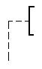  Пунктирная вертикальная (вверх или вниз) и горизонтальная (влево или вправо) линии, оканчивающиеся квадратной скобкой, за которой следует текст комментария. | Связь между элементом Р-схемы и текстом комментария.
1.2. В справочном приложении 1 приведены примеры допустимых условных обозначений элементов Р-схем, выполненных на алфавитно-цифровых устройствах ввода-вывода.
1.3. В справочном приложении 2 приведены примеры выполнения элементов Р-схем.

2. СТРУКТУРА Р-СХЕМ
2.1. Структуры Р-схем должны соответствовать указанным в табл. 2 или полученным из них путем применения правил соединения структур (разд. 3).
Таблица 2
Наименование | Обозначение и его содержание | Функция
1. Структура базовая | 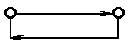  Две вершины, соединенные одной и более дугами любого направления и в любом сочетании. | Последовательность переходов между вершинами в соответствии с направлениями дуг.
2. Структура специальная | 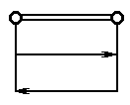  Две вершины, соединенные специальной дугой или специальной дугой и любым числом дуг любого направления и в любом сочетании. | Последовательность переходов между вершинами, осуществляемых специальным образом.
Примечания.
1. Вершина структуры, из которой исходит первая сверху дуга, называется начальной.
2. Вершина структуры, в которую входит первая сверху дуга, называется конечной.
3. Начальная и конечная вершины сруктуры, содержащей только специальную дугу, определяются ее конкретным использованием.
2.2. В справочном приложении 3 и на черт. 1-4 приведены примеры записи структур Р-схем.

3. ПРАВИЛА СОЕДИНЕНИЯ СТРУКТУР Р-СХЕМ
3.1. Устанавливаются следующие соединения структур Р-схем:
- последовательное;
- параллельное;
- вложенное.
В результате их применения получаются структуры Р-схем, к которым также применимы установленные правила их соединения.
3.1.1. Последовательное соединение структур Р-схем осуществляется путем слияния конечной вершины и соединительной линии одной структуры с начальной вершиной и соединительной линией другой, располагемой за ней структуры. Если конечная вершина первой и (или) начальная вершина второй структуры являются специальными, то в результате слияния образуется специальная вершина, при этом соединительные линии обеих структур не сливаются. Начальной и конечной вершинами результирующей структуры становятся соответственно начальная вершина первой и конечная вершина второй из соединяемых структур.
Пример последовательного соединения г структур а, б, в и а приведен на черт. 1.
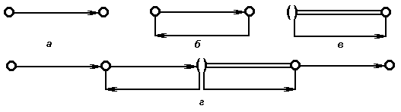
Черт. 1
3.1.2. Параллельное соединение структур Р-схем осуществляется путем связи соединительными линиями начальной и конечной вершин одной структуры соответственно с начальной и конечной вершинами другой, расположенной под ней, структуры. Начальной и конечной вершинами результирующей структуры становятся соответственно начальная и конечная вершины первой (верхней) из соединяемых структур.
На черт. 2 изображены примеры параллельного соединения структур; а - приведенных на черт. 1 а, 1 б и 1 а; б - приведенных на черт. 1 в, 1 б; в - приведенных на черт. 1 б, 1 б.
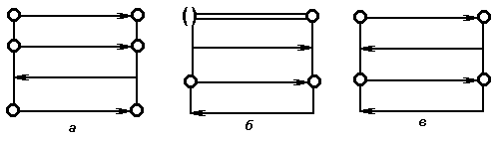
Черт. 2
3.1.3. Вложенное соединение структур Р-схем осуществляется путем замены дуги структуры, в которую производится вложение, на последовательное соединение дуги того же направления и вкладываемой структуры. При этом соединительная линия из конечной вершины вкладываемой структуры и сама конечная вершина (если она не является конечной вершиной параллельного соединения структур) сливаются соответственно с соединительной линией и вершиной, в которые входила заменяемая дуга. Начальной и конечной вершинами результирующей структуры остаются соответственно начальная и конечная вершины структуры, в которую произвоится вложение.
Примеры вложенного соединения структур Р-схем приведены на черт. 3 и 4. На черт. 3 вложение осуществляется путем замены дуги со стрелкой справа, а на черт. 4 - слева.
На черт. 3 изображены примеры вложенного соединения: а - структуры 1 в в структуру 1 б; б - последовательного соединения структур 1 б и 1 а в структуру 1 в; в - структуры 1 в в структуру 1 в; г - структуры 2 б в структуру 1 б.
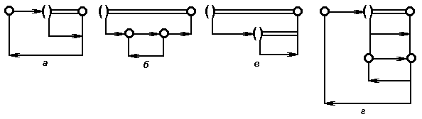
Черт. 3
На черт. 4 изображены примеры вложенного соединения: а - структуры 1 б в структуру 1 б; б - последовательного соединения структур 1 в, 1 б и 1 а в структуру 1 б; в - структуры 1 б и 2 б в структуру 1 б. структуру 1 б
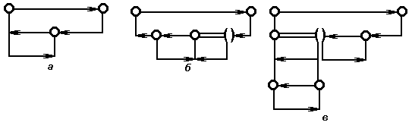
Черт. 4

4. НАДПИСИ НА ЭЛЕМЕНТАХ И СТРУКТУРАХ Р-СХЕМ
4.1. Написи на элементах и структурах Р-схем должны соответствовать указанным в табл. 3.
4.2. В справочном приложении 4 приведены примеры выполнения надписей на элементах и структурах Р-схем.
Таблица 1
Наименование | Обозначение и его содержание | Функция
1. Надпись внутри специальной вершины | (СТРОКА) | Тип структуры Р-схемы, определяющий ее особое реализацию
2. Надпись над дугой | 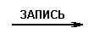 | Условие прохождения по дуге
3. Надпись под дугой | 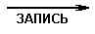 | Действие, выполняемой при прохождении по дуге
4. Надпись над специальной дугой | 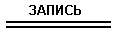 | Задает специальное (определенное при реализации) выполнение структуры Р-схемы
5. Надпись под специальной дугой | 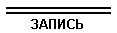 | Действие, выполняемое специальным образом при прохождении по дуге
6. Надпись около начальной вершины структуры | 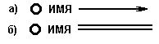  Имя, записанное внутри структуры Р-схемы около начальной ее вершины без пробела | Имя структуры Р-схемы
7. Надпись в конце дуги | 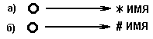  Знаки "Звездочка" или "номер" с именем в конце дуги без пробелов. Имя может отсутствовать. | Перевод в начало (а) или в конец (б) структуры Р-схемы с указанным именем.  При отсутствии имени переход осуществляется в начало (а) или конец (б) данной Р-схемы
Примечания.
1. СТРОКА - последовательность любых знаков
2. ЗАПИСЬ - любой текст, включая пустой, формульный, формальный (на языках программирования), содержащий любые специальные знаки, таблицы, рисунки и т. п. и записанный в одну и более строк таким образом, что длина любой строки не превышает длину дуги, соответствующий тексту.
3. ИМЯ - идентификатор по ГОСТ 19781-83.

5. НАДПИСИ ВЫПОЛНЕНИЯ Р-СХЕМ
5.1. Р-схемы в программных документах выполняются на листах формы 1 или формы 2 в соответствии с ГОСТ 19.106-78.
5.2. На одном листе может располагаться одна или несколько без переноса Р-схем, каждая из которых может сопровождаться текстом, записываемым до и (или) после нее. Правила оформления текстов Р-схем определяются при реализации. Текст Р-схемы, текст ее комментария и ЗАПИСИ на элементах Р-схем для одного способа выполнения (ручного или автоматического) должны иметь одинаковый интервал между строками.
5.3. Р-схемы вместе с сопровождающими текстами Р-схем в программных документах могут оформляться в виде иллюстраций, приложения или располагаться в разрыве между строками текста документа без нумерации.
5.4. Расстояние между Р-схемы и сопровождающим ее текстом, а также между Р-схемами должно быть больше одного интеравала между строками ЗАПИСЕЙ на элементах Р-схемы.
Расстояние между Р-схемой и текстом документа должно быть больше одного интервала между строками текста документа.
5.5. Р-схемы и сопровождающие их тексты при ручном изготовлении должны быть выполнены черными чернилами. пастой или тушью, иметь одинаковую толщину линий и шрифт, соответствующий ГОСТ 2.304-81.
Специальные знаки (*, #, круглые скобки), используемые при изображении Р-схем, должны по высоте не превышать 1,5h, где h - максимальная высота строки ЗАПИСЕЙ на элементах Р-схем.
5.6. Расстояние между ЗАПИСЯМИ, расположенными одна под другой на разных дугах одной Р-схемы, должно быть больше одного интервала между строками ЗАПИСЕЙ на элементах Р-схем.
5.7. Квадратная скобка в комментарии должна охватывать текст комментария.
5.8. Расстояние сверху и снизу от текста комментария должно быть больше одного интервала между строками текста комментария.
5.9. В справочном приложении 5 приведен пример выполнения Р-схемы.

Приложение 1
Справочное

ПРИМЕРЫ ДОПУСТИМЫХ УСЛОВНЫХ ОБОЗНАЧЕНИЙ ЭЛЕМЕНТОВ Р-СХЕМ, ВЫПОЛНЕННЫХ НА АЛФАВИТНО-ЦИФРОВЫХ УСТРОЙСТВАХ ВВОДА-ВЫВОДА
Наименование | Обозначение
1. Вершина | + или ¤  Знак "Плюс" или "Знак денежной единицы" по ГОСТ 19767-74
2. Специальная вершина | ( )  Левая и правая круглые скобки
3. Дуга | a) ----->  Последовательность знаков "Минус", заканчивающаяся знаком "Больше"  б) <-----  Последовательность из знака "Меньше" и следующие на ним знаков "Минус".
4. Специальная дуга | ===========  Последовательность знаков "Равно"
5. Линия соединительная | !  !  !  !  Последовательность расположенных друг под другом знаков "Восклицательный знак"
6. Комментарий | Вертикальная линия задается последовательностью расположенных друг под другом знаков "Двоеточие", горизонтальная линия задается последовательностью знаков "Минус", проведенных к первому или последнему знаку "Квадратная скобка", который ставится на каждой строке комментария.
  :----[ СТРОКИ
  : [ ТЕКСТА
  : [ КОММЕНТАРИЯ

Приложение 2
Справочное

ПРИМЕРЫ ВЫПОЛНЕНИЯ ЭЛЕМЕНТОВ Р-СХЕМ
Наименование | Выполнение от руки или автоматизированным способом на графических устройствах ввода-вывода | Выполнение автоматизированным способом на алфавитно-цифровых устройствах ввода-вывода
1. Вершина | 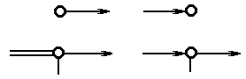 | +----> ---->+  ¤----> ---->¤  ===+---> ---->+---->  ! !  ! !  ===¤---> ---->+---->  ! !  ! !
2. Специальная вершина | 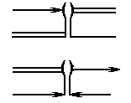
  --->()===
  !!
  ===!!<---
  ====()--->
  !!
  --->!!<---
3. Дуга | 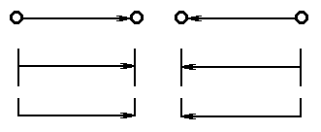 | +------>+ ¤<-----¤  ! ! ! !  !------>! !<-------!  ! ! ! !  ! ! ! !  !------>! !<-------!
4. Специальная дуга | 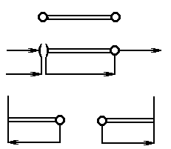
  +===========+
  --->()======+--->
  !! !
  --->!!----->!
  ! !
  ! !
  !=====+ +=====!
  ! ! ! !
  !<----! !---->!
5. Линия соединительная | 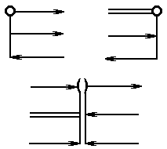
  +---> ====+
  ! !
  !---> --->!
  ! !
  !<--- <---!
  --->()---->
  !!
  ====!!<----
  !!
  --->!!<----
6. Комментарий | 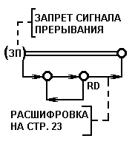
  .
  :----[ ЗАПРЕТ СИГНАЛА
  : [ ПРЕРЫВАНИЯ
  :
  (ЗП)===================+
  ! !
  !--->+------>+----->!
  ! !RD :
  !------>! :
  :
  РАСШИФРОВКА ]---:
  НА СТР. 23 ]

Приложение 3
Справочное

ПРИМЕРЫ ЗАПИСИ СТРУКТУР Р-СХЕМ
Наименование | Выполнение от руки или автоматизированным способом на графических устройствах ввода-вывода | Выполнение автоматизированным способом на алфавитно-цифровых устройствах ввода-вывода
1. Структура базовая | 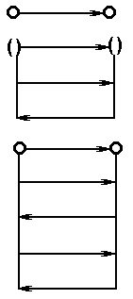
  +------------->+
  ()------------->()
  ! !
  !------------->!
  ! !
  !<-------------!
  +------------->+
  ! !
  !------------->!
  ! !
  !<-------------!
  ! !
  !------------->!
  ! !
  !<-------------!
1. Структура специальная | 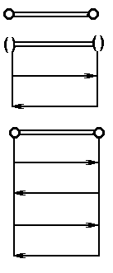
  +==============+
  ()==============()
  ! !
  !------------->!
  ! !
  !<-------------!
  +==============+
  ! !
  !------------->!
  ! !
  !<-------------!
  ! !
  !------------->!
  ! !
  !<-------------!

Приложение 4
Справочное

ПРИМЕРЫ ВЫПОЛНЕНИЯ НАДПИСЕЙ НА ЭЛЕМЕНТАХ И СТРУКТУРАХ Р-СХЕМ
Наименование | Выполнение от руки или автоматизированным способом на графических устройствах ввода-вывода | Выполнение автоматизированным способом на алфавитно-цифровых устройствах ввода-вывода
1. Надпись внутри вершины специальной | 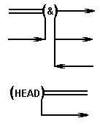
  ======(&)---->
  ! !
  ----->! !----->
  !
  !<----
  (HEAD)====
  !
  !--->
2. Надпись над дугой или специальной дугой | 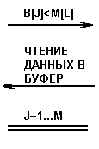
  B[J]<M[L]
  ------------->
  ЧТЕНИЕ
  ДАННЫХ В
  БУФЕР
  <----------
  J=1...M
  ==========
3. Надпись под дугой или специальной дугой | 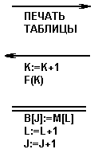
  ------------>
  ПЕЧАТЬ
  ТАБЛИЦЫ
  <----------
  K:=K+1
  F(K)
  ============
  B[J]:=M[L]
  L:=L+1
  J:=J+1
4. Надпись около начальной вершины структуры | 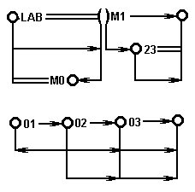
  +LAB=======()M1------->+
  ! !! !
  !--------->!!--->+23===!
  ! ! ! !
  !---M0+<---! !---->!
  +01---->+02---->+03---->+
  ! ! ! !
  !<------!------>!------>!
  ! ! !
  !------>!------>!
5. Надпись в конце дуги | 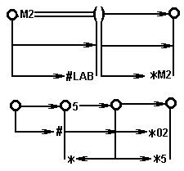
  +M2=======()------->+
  ! !! !
  !-------->!!------->!
  ! !! !
  !---> #LAB!!---->*M2!
  +----->+5----->+------>+
  ! ! ! !
  !---->#!------>!--->*02!
  ! ! !
  !*<-----!---->*5!

Приложение 5
Справочное

ПРИМЕР ВЫПОЛНЕНИЯ Р-СХЕМЫ ПРОГРАММЫ НА ПАСКАЛЕ
Программа MINIMAX анализирует ряд числе и выдает их количество, минимальное и максимальное числа. Признаком конца ряда чисел является число нуль.
:---[ ОПИСАТЕЛЬНАЯ ЧАСТЬ ПРОГРАММЫ]---:
: :
PROGRAM:CONST INTEGER :
+------>+-------------------->(VAR)---------->+
MINIMAX Z1='ЧИСЛЕ ПРОЧИТАНО:' N,MIN,MAX,C
Z2='НАИМЕНЬШЕЕ:'
Z3='НАИБОЛЬШЕЕ:'

+----------->+==============================+-------------->+
READLN(N) ! !WRITELN(Z1,C)
MIN:=MAXINT !N<>0 N<MIN N>MAX !WRITELN(Z2,MIN)
MAX:=-MAXINT!----->+----->+----->+-------->!WRITELN(Z3,MAX)
C:=0 C:=C+1!MIN:=N!MAX:=N!READLN(N)
! ! !
!----->!----->!
Традиционная линейная форма записи этой же программы имеет следующий вид:
PROGRAM MINIMAX;
(* ОПИСАТЕЛЬНАЯ ЧАСТЬ ПРОГРАММЫ *)
CONST
Z1='ЧИСЛЕ ПРОЧИТАНО:';
Z2='НАИМЕНЬШЕЕ:';
Z3='НАИБОЛЬШЕЕ:';
VAR
N,MIN,MAX,C:INTEGER;
(* КОНЕЦ ОПИСАТЕЛЬНОЙ ЧАСТИ ПРОГРАММЫ *)
BEGIN
READLN(N);
MIN:=MAXINT;
MAX:=-MAXINT;
C:=0;
WHILE N <> 0
BEGIN
C:=C+1;
IF N < MIN
THEN MIN:=N;
IF N > MAX
THEN MAX:=N;
READLN(N)
END;
WRITELN(Z1,C);
WRITELN(Z2,MIN);
WRITELN(Z3,MAX)
END.
В целом приложение 5 оформлено в соответствии с настоящим стандартом как сочетание ручного и автоматического способов. Р-схемы выполнены на двух листах формы 1 (в поле 3 - текст документа) по ГОСТ 19.106-78. На первом листе изображено две Р-схемы, которые друг от друга отделены более чем одним интервалом. Первая Р-схема сопровождается до, а вторая - после себя текстом.

